МІСЬКИЙ МЕТОДИЧНИЙ КАБІНЕТ

ДЕПАРТАМЕНТУ ОСВІТИ

ВІННИЦЬКОЇ МІСЬКОЇ РАДИ

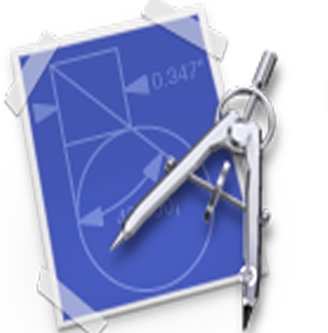

ЕКСПРЕС - БЮЛЕТЕНЬ
ФАХОВОЇ ІНФОРМАЦІЇ

ДЛЯ
ВЧИТЕЛІВ МАТЕМАТИКИ

серпень 2016
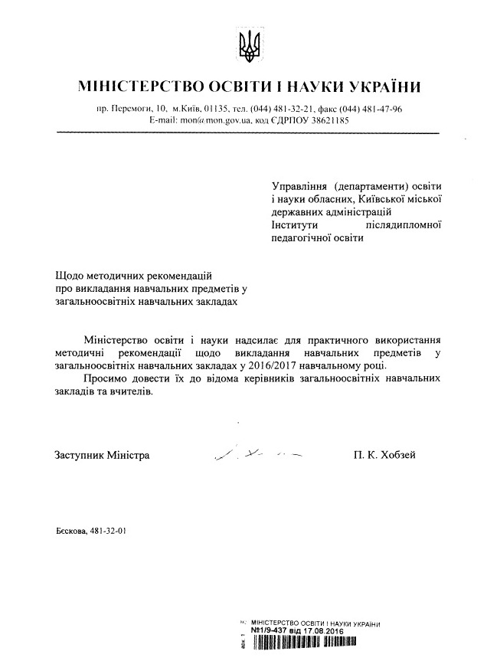
- Ознайомлення з інструктивно-методичними рекомендаціями МОНУ щодо викладання математики у 2016-2017 навчальному році. Організація навчально-виховного процесу у 8-х класах загальноосвітніх навчальних закладів і вивчення базових дисциплін в основній школі.
(Півторак А.А., методист з навчальних дисциплін ММК)

Навчальний процес
Залишаються чинними:
- (для 5 класів) Лист Міністерства № 1/9-368 від 24.05.2013 "Про організацію навчально-виховного процесу у 5-х класах загальноосвітніх навчальних закладів і вивчення базових дисциплін в основній школі"
- (для 6 класів) Лист Міністерства №1,9-343 від 07.07.2014 "Про організацію навчально-виховногопроцесу у загальноосвітніх навчальних закладах і вивчення базових дисциплін в основній школі"
- (для 7 класу) Лист МОН України від 26.06.2015 № 1/9-305 «Про вивчення базових дисциплін у загальноосвітніх навчальних закладах у 2015/2016 навчальному році»
- (для 9-11 класів) Лист Міністерства № 1/9-426 від 01.06.2012 "Щодо інструктивно-методичних рекомендацій ізбазовихдисциплін"

Додаток
до листа Міністерства
освіти і науки України
від 17.08.2016р. № 1/9-437
Математика
Відповідно до постанови Кабінету Міністрів України від 23.11.2011 № 1392 «Про затвердження Державного стандарту базової і повної загальної середньої освіти» у2016/2017навчальному році 8 класи загальноосвітніх навчальних закладів продовжать навчання за новою програмою «Математика. Навчальна програма для учнів 5–9 класів загальноосвітніх навчальних закладів» (авт. Бурда М.І., Мальований Ю.І., Нелін Є.П., Номіровський Д.А., Паньков А.В., Тарасенкова Н.А., Чемерис М.В., Якір М.С.) розміщеною на сайті Міністерства освіти і науки України (http://mon.gov. ua/activity/education/zagalna-serednya/navchalni-programy.html).
В розділі «Навчальні програми для 5-9 класів загальноосвітніх навчальних закладів (за новим Державним стандартом базової і повної загальної середньої освіти)». За Типовими навчальними планами загальноосвітніх навчальних закладів, затвердженими наказом МОН від 29.05.2014 № 664, на вивчення математики у 8 класі відводиться 4 години на тиждень (2 години алгебри і 2 години геометрії).
Класи з поглибленим вивченням математики також переходять на нову навчальну програму. «Навчальну програму поглибленого вивчення математики у 8-9 класах загальноосвітніх навчальних закладів» (авт. Бурда М.І., Городній М.Ф., Номіровський Д.А., Паньков А.В., Тарасенкова Н.А., Чемерис М.В., Швець В.О., Якір М.С.) розміщено на сайті Міністерства освіти і науки України (http://mon.gov.ua/activity/education/zagalna-serednya/navchalni-programy.html).
В розділі «Навчальні програми для 8-9 класів для загальноосвітніх навчальних закладів (класів) з поглибленим вивчення окремих предметів (за новим Державним стандартом базової і повної загальної середньої освіти)». Навчальна програма передбачає 8 годин на тиждень (5 годин алгебри і 3 години геометрії).
В основу побудови змісту й організації процесу навчання математики в 8 класі покладено компетентнісний підхід, відповідно до якого кінцевим результатом навчання предмета є сформовані певні компетентності учнів. Їх сутнісний опис подано в програмі у розділі «Державні вимоги до рівня загальноосвітньої підготовки учнів».
У 7-9 класах вивчаються два математичних курси: алгебра і геометрія.
Основними завданнями курсу алгебри є формування умінь виконання тотожних перетворень цілих і дробових виразів, розв’язування рівнянь і нерівностей та їх систем, достатніх для вільного їх використання у вивченні математики і суміжних предметів, а також для практичних застосувань математичного знання. Важливе завдання полягає в залученні учнів до використання рівнянь і функцій як засобів математичного моделювання реальних процесів і явищ, розв’язування на цій основі прикладних та інших задач. У процесі вивчення курсу посилюється роль обґрунтувань математичних тверджень, індуктивних і дедуктивних міркувань, формування різноманітних алгоритмів, що має сприяти розвитку логічного мислення і алгоритмічної культури школярів.
На цьому етапі шкільної математичної освіти учні починають ознайомлюватися з дійсними числами. Так, до відомих учням числових множин долучається множина ірраціональних чисел.
Основу курсу становлять перетворення раціональних та ірраціональних виразів. Важливо забезпечити формування умінь школярів вільно виконувати основні види перетворень таких виразів, що є передумовою подальшого успішного засвоєння курсу та використання математичного апарату під час вивчення інших шкільних предметів. Розглядається поняття степеня з цілим показником та його властивості.
Істотного розвитку набуває змістова лінія рівнянь та нерівностей. Відомості про рівняння доповнюються поняттям рівносильних рівнянь. Процес розв’язування рівняння трактується як послідовна заміна даного рівняння рівносильними йому рівняннями. На основі узагальнення відомостей про рівняння, здобутих у попередні роки, вводиться поняття лінійного рівняння з однією змінною. Курс передбачає вивчення лінійних рівнянь, квадратних рівнянь та рівнянь, які зводяться до лінійних або квадратних. Розглядаються системи лінійних рівнянь та рівнянь другого степеня з двома змінними. Щодо останніх, то увага зосереджується на системах, де одне рівняння — другого степеня, а друге — першого степеня. Передбачається розгляд лише найпростіших систем рівнянь, у яких обидва рівняння другого степеня.
Значне місце відводиться застосуванню рівнянь до розв’язування різноманітних задач. Ця робота має пронизувати всі теми курсу. Важливе значення надається формуванню умінь застосовувати алгоритм розв’язування задачі за допомогою рівняння.
У 8 класі в темах «Раціональні вирази» та «Квадратні корені» учні ознайомлюються з функціями , у = x² і та їх властивостями. Властивості функцій, як правило, встановлюються за їх графіками, тобто на основі наочних уявлень, і лише деякі властивості обґрунтовуються аналітично. У міру оволодіння учнями теоретичним матеріалом кількість властивостей, що підлягають вивченню, поступово збільшується. Під час вивчення функцій чільне місце відводиться формуванню умінь будувати й аналізувати графіки функцій, характеризувати за графіками функцій процеси, які вони описують, спроможності розуміти функцію як певну математичну модель реального процесу.
Головна лінія курсу геометрії — геометричні фігури та їх властивості.
Фігури, що вивчаються: на площині — точка, пряма, відрізок, промінь, кут, трикутник, чотирикутник, многокутник, коло, круг. Учень повинен формулювати означення планіметричних фігур та їх елементів, зображати їх на малюнку, класифікувати кути, трикутники, чотирикутники, правильні многокутники.
Однією з основних задач, що вивчається в курсі геометрії, є розв’язування трикутників. У 8 класі розглядається задача розв’язування прямокутного трикутника. Для цього вводиться поняття косинуса, синуса, тангенса гострого кута прямокутного трикутника, доводиться теорема Піфагора.
У 8 класі вводиться одне з найскладніших понять шкільного курсу — поняття площі. Виведення формул для обчислення площ планіметричних фігур (прямокутника, паралелограма, трикутника, ромба, трапеції, правильних многокутників) спирається на основні властивості площ. Вивчення формул площ фігур дає можливість розв’язувати низку прикладних задач.
Нагадуємо, що в навчальному процесі можна використовувати лише ту навчальну літературу, що має відповідний гриф Міністерства освіти і науки України. Для цього слід ознайомитись з переліком навчальних програм, підручників та навчально-методичних посібників, рекомендованих Міністерством освіти і науки України для використання у загальноосвітніх навчальних закладах.
Для учнів 5 класу залишаються чинними інструктивно-методичні рекомендації, що містяться у листі Міністерства від 24.05.2013 № 1/9-368 «Про організацію навчально-виховного процесу у 5-х класах загальноосвітніх навчальних закладів і вивчення базових дисциплін в основній школі», для учнів 6 класу залишаються чинними інструктивно-методичні рекомендації, що містяться у листі Міністерства від 01.07.2014 № 1/9-343 "Про організацію навчально-виховного процесу у загальноосвітніх навчальних закладів і вивчення базових дисциплін в основній школі". Звертаємо увагу, що до навчальної програми з математики внесено зміни, на які слід зважати при роботі у 5-6 класах. Для учнів 7 класу залишаються чинними інструктивно-методичні рекомендації, що містяться у листі Міністерства від 26.06.2015 № 1/9-305 «Про вивчення базових дисциплін у загальноосвітніх навчальних закладах у 2015/2016 навчальному році». Для учнів 9-11-х класів чинними залишаються рекомендації, що містяться у листі Міністерства від 01.06.2012 № 1/9-426 "Щодо інструктивно-методичних рекомендацій із базових дисциплін" (Інформаційний збірник та коментарі Міністерства освіти і науки, молоді та спорту України № 17-22, 2012 р.).
Також, з метою розвитку в учнів навичок усного рахунку (натуральні, цілі та десяткові числа) є можливість застосовувати нестандартні та інтерактивні методи, використовувати он-лайн ресурси, зокрема тренувальні майданчики та майданчики для змагань Прангліміне на безкоштовному ресурсі за посиланням: http://lviv.miksike.net/#pranglimine/rules
Наказом Міністерства освіти і науки України від 14.07.2016 № 826 «Про затвердження навчальних програм для 10-11 класів загальноосвітніх навчальних закладів» затверджені зміни, щодо розвантаження навчальних програм з математики для старшої школи всіх рівнів вивчення цього навчального предмету.
У зв’язку з перевантаженням учнів 11 класів, пов’язаним із надлишком навчального матеріалу в 11 класі, а також необхідністю підготовки учнів до зовнішнього незалежного оцінювання, було прийнято рішення, щодо перенесення частини навчального матеріалу до 10 класу. Мова йде про теми, що стосуються границі функції та похідної в курсі алгебри та початків аналізу, а також координат у просторі та векторів у курсі геометрії. Для цього також укладено окрему таблицю зі змістом навчального матеріалу на 2016/2017 (перехідний) навчальний рік.
Також враховано можливість, що навчальні заклади не зможуть забезпечити навчальний процес навчальною літературою. В такому випадку пропонується вивчати теми в старій послідовності у відповідності до рекомендацій програми. Деяких змін також зазнали державні вимоги навчальної програми, певним чином послабивши вимоги до учнів.
Змінено розподіл годин між алгеброю та початками аналізу і геометрією у програмі поглибленого вивчення математики. Тепер пропонується виділити 6 годин на тиждень на алгебру та 3 години на тиждень на геометрію. Аналогічний поділ між предметами рекомендується використовувати і в профільних класах, з цією метою у програмі профільного рівня наведено 2 можливі схеми поділу годин між цими математичними курсами.
Під час підготовки вчителів до уроків радимо використовувати періодичні фахові видання: «Математика в рідній школі», «Математика», «Математика в школах України».

- Про участь України у 2018 році у Програмі міжнародного оцінювання учнів – PISA
(Петрушенко О.Ю., вчитель математики закладу «Загальноосвітня школа І-ІІІ ступенів № 3 ім. М. Коцюбинського Вінницької міської ради», Півторак А.А., методист з навчальних дисциплін ММК)

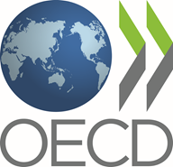
Міжнародні порівняльні дослідження стали невід’ємною частиною системи оцінювання якості освіти у багатьох країнах світу. Вони дозволяють об’єктивно оцінити стан освіти в державі, сформулювати пріоритетні напрямки і визначити фактори вдосконалення галузі.
Дослідження PISA (Programme for International Student Assessment, офіційний веб-сайт програми www.oecd.org/pisa) проводиться раз на три роки й спрямоване на оцінювання систем освіти в різних країнах світу на підставі тестування 15-річних учнів. Україна долучається до більш як 80 країн, що беруть участь у PISA-2018. Програма проводиться за рахунок членських внесків країн-учасниць. Саме вони беруть на себе всі витрати на його проведення. Україна сплачуватиме членські внески в розмірі 193 540 євро в період з 2016 по 2019 рік.
У межах Програми підлітки проходять тестування з математики, природничих наук і читання, а також відповідають на запитання під час анкетувань. Варто зазначити, що дослідження не перевіряє знань програмового матеріалу, натомість його завданням є визначення в учнів окремих країн здатності до використання знань і умінь з математики та природничих наук у життєвих ситуаціях, а також, яким рівнем читацької грамотності вони володіють.
Основною метою таких досліджень як PISA не є змагання між державами. Країни-учасниці відрізняються за соціально-економічним становищем, мають свої культурні, національні особливості, специфіку підходів до формування змісту освіти і вибору способів навчальної взаємодії тощо. Порівняльний характер дослідження визначається в першу чергу можливістю проаналізувати результати країни у різних циклах дослідження, визначати тенденції в освітній галузі конкретної країни.
Участь в PISA-2018 дозволить громадянам України, зокрема, спеціалістам у галузі освіти, об’єктивно оцінити стан середньої освіти в країні, усвідомити значущість поступових перетворень у цій сфері, політикам – приймати обґрунтовані рішення про необхідність змін.
23 травня 2016 року за участю Міністра освіти і науки України Лілії Гриневич у Міністерстві освіти і науки України відбулась робоча нарада щодо участі України в PISA-2018.
У заході взяли участь: національний координатор PISA-2018 в Україні, представники Українського центру оцінювання якості освіти, департаменту загальної середньої та дошкільної освіти МОН тощо.
Національний координатор PISA-2018 в Україні Тетяна Вакуленко (начальник відділу досліджень та аналітики УЦОЯО) проінформувала присутніх про стан реалізації дослідження. Зокрема, на сьогоднішній день здійснено переклад опитувальників - три опитувальники для учнів і для школи. За підготовку вибірки та написання звіту відповідає Інститут освітньої аналітики. Під час підготовки проекту ці установи виконуватимуть завдання партнера ОЕСР – WESTAT, по формуванню бази даних навчальних закладів. На основі цих даних WESTAT підготує списки шкіл та учнів, які візьмуть участь у Програмі. Також подано первинну інформацію щодо вибірки учасників, надалі інформацію подаватиме Інститут освітньої аналітики. За словами координатора, нещодавно відбулась поїздка до Праги, де обговорювались організаційно-технічні моменти програми, особливості участі нової країни у дослідженні.
Тетяна Вакуленко зауважила, що наразі вже є регіональна мережа координаторів з кожної області, а також міста Києва, які забезпечуватимуть роботу на місцях. Зокрема, разом із Інститутом освітньої аналітики робитимуть вибірку дослідження та здійснюватимуть адміністрування дослідження.
Проводиться робота стосовно популяризації результатів дослідження, а також інформування громадськості щодо перебігу подій.
Лілія Гриневич закцентувала увагу на важливості для України участі у PISA-2018, а також наголосила на координації усіх причетних до дослідження установ.
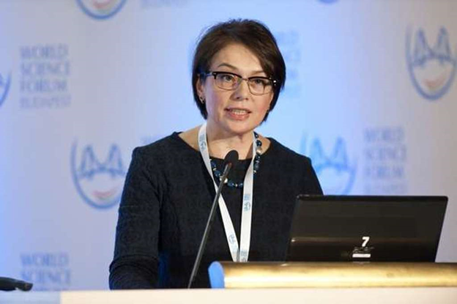
У лютому 2016 року Кабінет Міністрів України доручив Міністерству освіти і науки України забезпечити участь України у міжнародному дослідженні якості освіти PISA-2018 та визначив відповідальним за його проведення Український центр оцінювання якості освіти. (Розпорядження Кабінету Міністрів України від 4 лютого 2016 р. № 72-р «Деякі питання участі України у міжнародному дослідженні якості освіти PISA-2018»).
Перші результати тестування українських учнів будуть доступні у 2018 році. Проте слід зазаначити, що Україна ще ніколи не брала участь у дослідженні PISA.
Однак, вже 30 червня відбулася нарада, присвячена приєднанню України до Програми міжнародного оцінювання учнів PISA-2018, за участю Міністра освіти і науки України Лілії Гриневич, представників Організації економічного співробітництва і розвитку (ОЕСР), національного та регіональних координаторів проекту PISA в Україні. Під час заходу міжнародні експерти поінформували про основні етапи підготовки та проведення проекту, а також наголосили на необхідності використання результатів під час прийняття управлінських рішень у сфері освіти.
З огляду на вищезазначену інформацію зазначимо деякі важливі аспекти, які дадуть змогу більш детально зрозуміти, що таке PISA, кому та для чого потрібне це тестування і як воно буде проходити в Україні.
Що таке PISA?
PISA (The Programme for International Student Assessment) – це міжнародна програма оцінки якості системи освіти, суть якої полягає в опитуванні 15-річних учнів про отримані у школі знання та навички. Програма проводиться під егідою Організації економічного співробітництва і розвитку (ОЕСР). Останнього разу опитування проводили у 2012 році і участь у ньому взяли 70 країн. В Україні відповідальним за PISA стане Український центр оцінювання якості освіти (УЦОЯО).
Як проходить тест?
Тест будуть проходити не усі школярі, а обрані за допомогою спеціального алгоритму експертів PISA. Це буде рівна кількість 15-річних учнів як із сільських та міських шкіл, так і зі спеціалізованих ліцеїв. При цьому йдеться не про весь клас, а про певну кількість учнів від кожної школи. Вони здаватимуть тести із трьох предметів: читання, математики та природничих наук, а також із одного предмету, який становить фокус дослідження (минулого разу зосередились на вирішенні проблем та фінансовій грамотності). Протягом двох годин учні відповідають на запитання, які стосуються певної життєвої ситуації. Крім цього, учні та директори шкіл заповнюють анкету про шкільну систему та навчальне середовище загалом. Це дає змогу зрозуміти, наскільки діти долучаються до навчального процесу, який вплив на них має школа, вчителі, батьки.
Особливості тестування «математичної грамотності»
Зміст перевірки математичної підготовки 15-річних учнів грунтується на понятті «математичної грамотності», яке визначається як «здатність людини визначати і розуміти роль математики в світі, в якому він живе, висловлювати добре обґрунтовані математичні судження і використовувати математику так, щоб задовольняти в сьогоденні і майбутньому потреби, властиві творчому, зацікавленому і мислячій громадянину».
Відповідно до трактуванням поняття «математичної грамотності» в дослідженні учням пропонуються, в основному, нетипові навчальні математичні задачі (характерні для внутрішньошкільних і масових перевірок, зрізів тощо), а близькі до реальних проблемні ситуації, пов'язані з різноманітними аспектами навколишнього життя і вимагають для свого рішення більшою чи меншою мірою процесу математизації. Мова в них йде про життя школи, суспільства, особистому житті учня, професійної діяльності, спорті та ін. Багато питань мають міжпредметний характер. Для відповіді на них поряд з математичними знаннями необхідно використовувати знання, набуті під час вивчення інших предметів (наприклад, знання про часові пояси і діаграмах населення з географії). Слід також зазначити, що завдання на перевірку математичної грамотності включаються в тест, який містить завдання, складені на матеріалі з різних предметних областей (читання, природознавство, математика). Таким чином, реально виконується авторський задум про перевірку вміння розпізнати ситуацію, що вимагає застосування математики.
Необхідно відзначити, що, наприклад, в 2003 році вивчення математичної грамотності 15-річних учнів було основною метою дослідження. Тому в порівнянні з 2000 роком було значно збільшено кількість математичних завдань, включених в варіанти міжнародного тесту. Проте, як і в 2000 році, принциповою особливістю перевірки була опора на відносно невеликий обсяг математичних знань, хоча в порівнянні з 2000 роком вимоги до предметної підготовці школярів були дещо розширені. Якщо в 2000 році в основному було досить невеликого обсягу знань з курсу математики 5-6 класів, то відтепер потрібно володіння деякими фактами з курсу 7-9 класів, як з алгебри, так й геометрії (наприклад, опис залежності між величинами за допомогою формули, моделювання ситуації за допомогою виразів алгебри; інтерпретація графіків реальних залежностей; нерівність трикутника; формула довжини кола; обчислення ймовірності випадкової події в класичній схемі й в серії випробувань).
Так, наприклад розглянемо завдання, які здійснювали перевірку математичної грамотності.
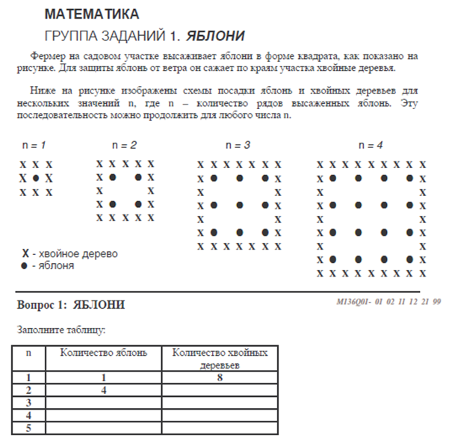
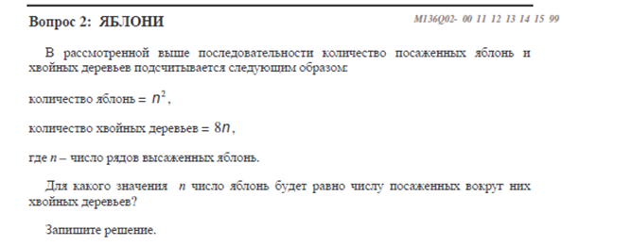
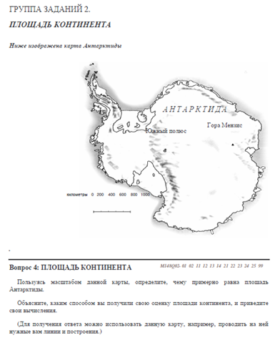
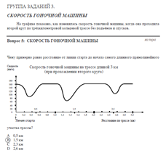
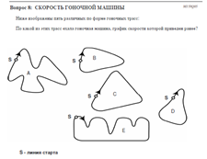
Відповідно до задуму авторів концепції дослідження кожне завдання відповідає одній з чотирьох змістовних областей, які були обрані в якості бази для порівняння математичної підготовки в різних країнах за узгодженим рішенням країн-учасниць, прийнятому на основі аналізу програм і детальних обговорень:
Простір і форма - це питання, пов'язані з просторовими і плоскими геометричними формами й відношеннями, які часто зустрічаються в шкільних програмах з геометрії різних країн. Вони пов'язані з пошуком подібності та відмінності при аналізі фігур та їх частин, розпізнаванням фігур в різних конфігураціях й з різними розмірами, а також розумінням властивостей об'єктів та їх взаємного розташування.
· Змінна та відношення - питання, пов'язані з математичним описом різних процесів, таких як залежності між змінними, в тому числі функціональні. Більшою мірою цей матеріал відноситься до алгебри. Математичні відношення, що розглядаються в завданнях, можуть виражатися рівняннями або нерівностями, але використовуються також і відношення більш загальної природи (наприклад, еквівалентність, подільність, включення). Відношення задаються різними способами, включаючи символічні, алгебраїчні, графічні, табличні і геометричні.
· Кількість - ця область включає питання, пов'язані з числами; в програмах з математики цей матеріал найчастіше відноситься до арифметики. При виконанні завдань від учнів вимагається вміння виконувати порівняння чисел і величин, розпізнавати числові вирази і формули, використовувати числа для подання кількісних характеристик реальних об'єктів (підрахунки і вимірювання). Крім того, ця область пов'язана з розумінням різних форм представлення чисел і виконанням дій з числами, представленими в різних формах. Важливим аспектом у відповідних завданнях є також міркування, пов'язані з числами і проявляються у володінні різними уявленнями чисел, а також в розумінні сенсу операцій, усних обчислень і наближених оцінок.
· Невизначеність - включає в себе ймовірнісні і статистичні явища і залежності, які мають безпосереднє відношення до сучасного інформаційного суспільства. Ці явища і залежності є предметом вивчення розділів статистики та ймовірності.
Для порівняння стану математичної грамотності учнів, крім володіння матеріалом виділених змістовних областей, використовується такий показник, як рівень розвитку «математичної компетентності». Математична компетентність учнів визначається в дослідженні як «поєднання математичних знань, умінь, досвіду і здібностей людини», що забезпечують успішне вирішення різних проблем, що вимагають використання математики. При цьому маються на увазі не конкретні математичні вміння (типу «вміння виконати ділення дробів»), а більш загальні вміння, які включають математичне мислення, математичну аргументацію, постановку і рішення математичної проблеми, математичне моделювання, використання різних математичних мов, комунікативні вміння.
У дослідженні виділяються компетентності трьох рівнів, яким присвоєно назви: рівень відтворення, рівень встановлення зв'язків, рівень міркувань.
Інновації в тестах PISA
У 2012 р учасникам PISA вперше в історії масового тестування були запропонований особливий тип завдань - інтерактивні. (Вони використовувалися і раніше, але в міжнародному масштабі - вперше.) Їх головна особливість - те, що вони вимагають від школяра самостійного дослідження нової складної системи із заздалегідь невідомими властивостями. Причому це дослідження він веде не чистим абстрактно-аналітичним шляхом, а шляхом безпосереднього практичного взаємодії з системою - висуваючи гіпотези і тут же експериментально перевіряючи їх і намагаючись управляти об'єктом.
Ці інтерактивні завдання розробники PISA протиставляють завданням іншого типу - аналітичним. В аналітичних задачах вся необхідна для вирішення інформація закладена в умовах (таке, наприклад, абсолютна більшість шкільних математичних задач, завдань тестів інтелекту і т.п.). А в інтерактивних завданнях, як і в реальній діяльності, пошук і придбання нової інформації з середовища - найважливіша складова частина.
Простий емпіричний критерій розрізнення аналітичних і інтерактивних завдань - чи може завдання бути вирішена в розумі безпосередньо після прочитання умов (чи може людина відразу після знайомства з умовами розв'язати цю проблему, так би мовити, прикривши очі і заклавши руки за спину, щоб ніщо не відволікало). Якщо так, то це аналітична задача. Якщо ж для вирішення необхідний пошук заздалегідь невідомої інформації в ході обстеження об'єкта та експериментування з ним (необхідні руки для маніпуляцій з об'єктом і очі для спостереження за тим, що відбувається), то це інтерактивна завдання.
У всіх інтерактивних завданнях PISA використовується загальний методичний принцип: розробники пропонують школяреві спеціально створений віртуальний об'єкт або систему. Оцінюється, якою мірою підлітки використовували при її дослідженні певні пізнавальні стратегії (наприклад, ті чи інші стратегії багатофакторного експериментування), що зрозуміли в ній, чи можуть нею керувати і т.д.
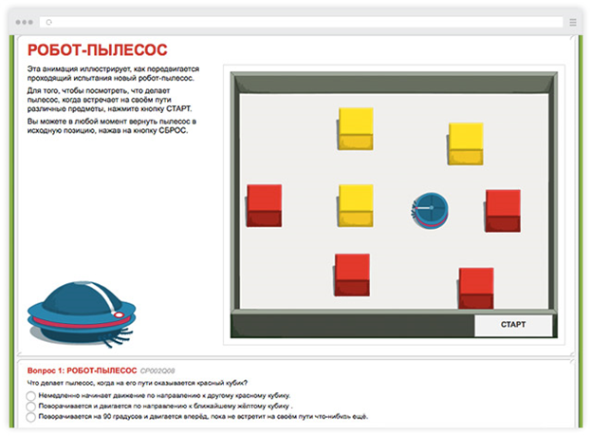
Приклад завдання PISA на спостереження і умовивід: поспостерігавши за рухом по кімнаті віртуального робота-пилососа, треба встановити, за яким правилом він взаємодіє з розташованими там різними предметами, і потім передбачити його поведінку в певній ситуації.
Коллаборативні завдання PISA
У 2015 р завдання є не просто інтерактивними, а ще й коллаборативного (або ж інтерактивними завданнями на спільне рішення - точна термінологія російською не усталилася). Сенс поняття - завдання вирішується колективно: учасник повинен дослідити запропоновану йому нову систему спільно з іншим учасником. Наприклад, вони вдвох повинні підібрати оптимальні параметри температури води, освітленості та інші характеристики середовища в новому акваріумі, щоб в ньому найкраще жилося віртуальним рибкам екзотичного виду. Справа ускладнюється тим, що учасники спілкуються один з одним не безпосередньо, а через чат, і кожен бачить і може управляти тільки своєю частиною пульта управління і спочатку не знає про параметри управління, доступних іншому учаснику. Їх можна дізнатися в процесі спільного обговорення в чаті, і в ньому ж спланувати і реалізувати стратегію спільного обстеження цієї біотехнологічної системи. Тут будуть діагностуватися такі компоненти спільної діяльності як встановлення і підтримання взаєморозуміння з партнером і організація спільних дій щодо вирішення завдання. Ця спільна діяльність досить складна, оскільки школярі повинні експериментувати з багатофакторної системою і потім управляти нею, а для цього потрібно зрозуміти і домовитися, як будуть розподілені функції при обстеженні.
Важлива деталь (21-е століття!): В якості партнера кожного з учасників виступає не реальний підліток, а комп'ютерна програма («бот»), що імітує людську комунікацію (про що школяр заздалегідь попереджається). Цей «віртуальний агент» задає питання, імітує нерозуміння, пропонує ті чи інші ходи за рішенням завдання, висловлює думки і оцінки. Використання саме програми, а не живої людини обгрунтовується тим, що воно дозволить зробити даного «партнера» однаковим для всіх учасників і зробити взаємодію з ним більш керованим і однаковим з точки зору контролю змінних. Адже поведінка живого партнера непередбачувано, воно залежить від характеру, настрою і ситуативних чинників, і це, як пишуть розробники, створило б серйозні труднощі для суворої процедури тестування.
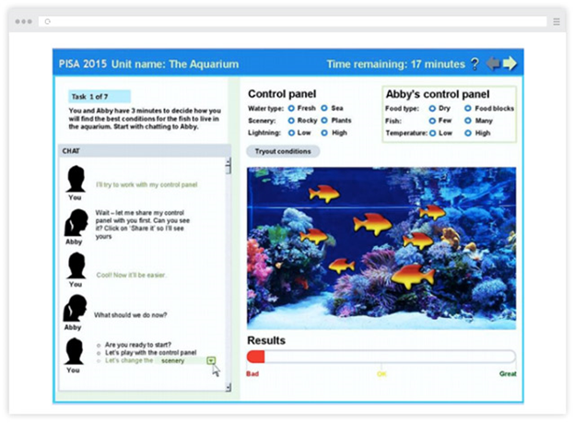
Як буде проходити підготовка вчителів та учнів до тесту?
Оскільки Україна братимемо участь у тестування вперше, підготовкою стане проходження тестів минулих років (вони є у відкритому доступі)!!!
Чим PISA відрізняється від інших тестів?
PISA розробляє тести, які не пов’язані зі шкільною програмою кожної окремої країни. Дослідники прагнуть виявити, наскільки учні випускних класів підготовлені до життя в суспільстві. Опитування проводять кожні три роки, тож країни можуть спостерігати за результативністю освітньої політики. Варто зазначити, що існує кілька десятків міжнародних рейтингів якості шкільної освіти. До PISA ми брали участь лише в одному і тільки двічі (TIMSS-2007 і TIMSS-2011 – Міжнародне дослідження якості природничо-математичної освіти).
Що посприяло приєднанню України до PISA?
Велику роль у приєднанні України до PISA відіграло Міністерство освіти й науки та Міністерство народної освіти Польщі. Крім цього, Україна співпрацює з Науково-дослідним інститутом освіти Польщі, що відповідає за проект PISA у Польщі. Країна-сусід бере участь у PISA з початку заснування програми в 2000 році, тому ця співпраця обіцяє принести хороші плоди.
Навіщо Україні брати участь в тестуванні?
Україна отримає великий звіт, в якому будуть вказані головні прогалини нашої освіти (оцінюють якість підготовки вчителів, освітніх програм, звіряють ефективність освіти в регіональних та міських школах тощо). Результати використають, щоб порівняти українську систему освіти із Західною і перейняти досвід у кращих. Адекватно оцінити її стан, визначити слабкі та сильні сторони, а також – вибудувати орієнтири, за якими далі формуватиметься освітня політика в Україні, зокрема, визначити міжнародні цілі освіти відповідно до програми ООН до 2030 року.
Що дасть PISA учням?
Лілія Гриневич сподівається, що запровадження PISA стане кроком до встановлення компетентного підходу до навчання. При такому підході головне не накопичення певної кількості знань, а так звані компетенції – навички й уміння, на основі яких можна приймати життєві рішення. При цьому також змінюється роль учителя: він більше не єдине джерело знань, адже їх можна легко здобути за допомогою новітніх технологій. Завдання сучасних педагогів – продемонструвати учням, як можна використовувати отримані знання для вирішення актуальних проблем.
Що дали результати попередніх PISA?
Результати показали: важливо попередити розрив, по-перше, між успішними й неуспішними державами, по-друге – між знаннями учнів з різних соціально-економічних класів. Щодо другого – діти з більш забезпечених сімей мають суттєво кращі результати. На жаль, цей розрив існує в усіх країнах, однак його розміри можуть відрізнятися. Україні слід рівнятися на Польщу, оскільки ця країна спромоглася поліпшити результати студентів із різних прошарків суспільства. Певні поліпшення показали Румунія, Угорщина та Болгарія.
Міжнародні порівняння демонструють: важливо краще розуміти вчителів. Необхідно залучати талановитих людей, забезпечувати їхнє навчання та підвищення професійного рівня. Інвестувати кошти у професійний розвиток та заохочувати педагогів до співпраці й обміну досвідом.
Як відрізняються результати хлопців та дівчат?
Хлопці вважаються більш успішними в математиці, хоча дівчата володіють кращим рівнем базових навичок, але відчувають себе менш впевнено. Також дівчата більш активно отримують теоретичну інформацію, але менш залучені до практичних завдань – проходження практики, інтернатури тощо. У цьому плані хлопці мають більше можливостей, тож це варто врахувати для того, щоб створити мотивацію до вивчення наук і приділити увагу підтримці в плануванні кар’єри.
Корисні поcилання:
1. BUILDING ON EXPERIENCE TO MAXIMISE UKRAINE’S PARTICIPATION IN PISA 2018 http://testportal.gov.ua/view/10843/
2. Тест по оценке знаний учащихся PISA: новые типы задач https://postnauka.ru/longreads/53548
3. PISA: 5 примеров вопросов (и ответов) по математике http://hijos.ru/2013/12/08/pisa-5-primerov-voprosov-i-otvetov-po-matematike/
4. Решение комплексных проблем в PISA-2012 и PISA-2015: взаимодействие со сложной реальностью http://edupolicy.ru/wp-content/uploads/2013/11/Poddjakov-No.6.2012.pdf

- Методичні рекомендації щодо ведення та перевірки зошитів із математики в навчальних закладах
(Джерело – журнал «Математика в школах України», №№22 – 24 (502 - 504), серпень 2016 р.)
(Укладач - Свєтлова Т. В., методист математики КЗ Сумський обласний інститут післядипломної педагогічної освіти)

Вимоги до ведення та перевірки зошитів з математики регламентуються методичним листом Міністерства освіти і науки України від 27.12.2000 № 1/9–529 «Орієнтовні вимоги до виконання письмових робіт і перевірки зошитів з природничо-математичних дисциплін у 5–11 класах» (окрім кількості контрольних робіт). Відповідно до цього листа, кількість робочих зошитів із математики визначається за класами:
- 5–6 класи — два зошити (з математики);
- 7–9 класи — два зошити з алгебри і один із геометрії;
- 10–11 класи — один зошит з алгебри та початків аналізу і один зошит із геометрії.
Для контрольного тематичного оцінювання передбачаються окремі зошити для кожного предмета (математики, алгебри, геометрії), що зберігаються протягом навчального року в загальноосвітньому навчальному закладі. Тематичні контрольні роботи перевіряються в усіх учнів з подальшою корекційною роботою в тих самих зошитах. Перевірка контрольних робіт учителем здійснюється в термін до наступного уроку.
Із метою забезпечення дотримання єдиного орфографічного режиму рекомендуємо встановити такий порядок ведення зошитів:
- зошити підписувати мовою, що вивчається;
- записи в зошиті виконувати кульковою ручкою із синім чорнилом чи його відтінками (для оформлення рисунків використовувати простий олівець);
- креслення виконувати олівцем (у випадку необхідності — із застосуванням лінійки та циркуля), а умовні позначення до них підписувати ручкою;
- неправильний запис необхідно охайно перекреслити (а не брати у дужки чи витирати гумкою або використовувати коректор);
- між класною й домашньою роботою доцільно пропускати 3-4 клітинки (між видами робіт, що входять до складу класної чи домашньої роботи, клітинки не пропускають);
- у зошитах 5–9 класів записувати дату словами, в окремому рядку вказувати, класна чи домашня робота, у класній роботі зазначати назву теми уроку, наприклад:
Сьоме вересня
Класна робота
Пряма. Промінь. Відрізок
- у 10–11 класах у робочих зошитах можливе й інше оформлення: дату на полях позначають трьома парами арабських цифр (25.09.16), а на рядку — вид роботи;
- у зошитах для контрольних робіт в усіх класах доцільно записати лише дату й тему, у межах якої виконується контрольна робота, наприклад:
Перше жовтня
Нерівності
Звертаємо увагу, що після заголовків, назв видів робіт, підпису зошита крапку не ставлять.
Під час розв’язування вправ, задач доцільно позначати номер завдання (№ 16), а не уточнювати (задача 16 або вправа 16).
Зошити, у яких виконуються навчальні класні та домашні роботи, рекомендується перевіряти:
- у 5–6 класах — один раз на тиждень;
- у 7–9 класах — один раз на два тижні;
- у 10–11 класах із математики — двічі на місяць;
Під час перевірки зошитів рекомендуємо враховувати такі критерії:
- наявність різних видів робіт;
- якість виконання робіт;
- обсяг роботи (зіставлення зробленого на уроці та вдома);
- охайність;
- дотримання єдиних вимог орфографічного режиму.
Учитель також може перевіряти та оцінювати частину письмової роботи (задачу, вправу, побудову графіка тощо). Рекомендуємо не обмежуватися лише власною перевіркою виконання учнівських робіт, а й практикувати самоперевірку, взаємоперевірку, формуючи тим самим в учнів потребу здійснювати самоконтроль.
Оцінка за ведення зошитів із математики виставляється до класного журналу наприкінці вивчення кожної теми.
У робочому зошиті учитель робить запис: Ведення зошита і виставляє оцінку (наприклад: Ведення зошита — 9).
У разі використання зошитів із друкованою основою для перевірки навчальних досягнень учнів, учитель повинен зберігати використані варіанти протягом навчального року. Самостійні роботи з математики учні можуть виконувати в робочих зошитах, у зошитах із друкованою основою або на окремих аркушах.
Для підвищення мотивації учнів щодо охайного ведення зошита, акуратності виконання записів, графіків та рисунків рекомендуємо учителям використовувати вербальні звернення та оцінні судження, наприклад: «Молодець», «Намагайся писати охайніше», «Зверни увагу на...» тощо.

